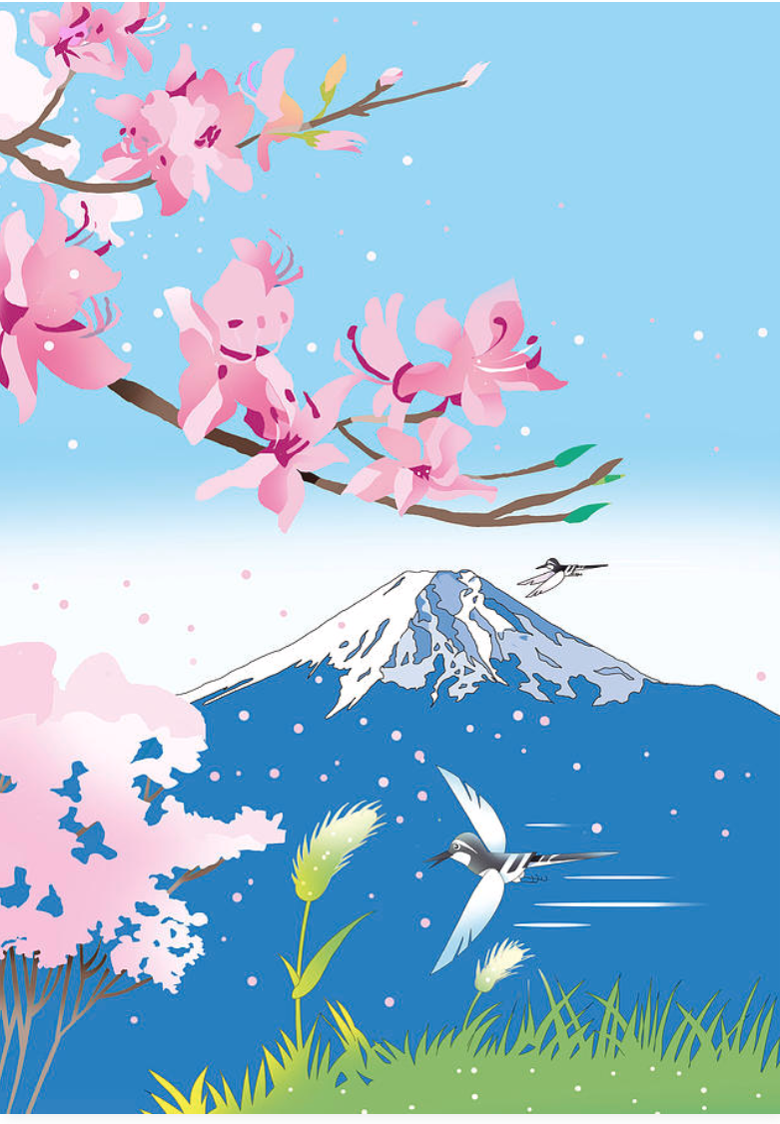
■1月1日 元旦 ■1月12日 成人の日
■2月11日 建国記念の日 ■2月23日 天皇誕生日
1 | 日
2 | 月
3 | 火
4 | 水
5 | 木
6 | 金
7 | 土
8 | 日
9 | 月
10 | 火
11 | 水
12 | 木
13 | 金
14 | 土
15 | 日
16 | 月
17 | 火
18 | 水
19 | 木
20 | 金
21 | 土
22 | 日
23 | 月
24 | 火
25 | 水
26 | 木
27 | 金
28 | 土

1 | 木
2 | 金
3 | 土
4 | 日
5 | 月
6 | 火
7 | 水
8 | 木
9 | 金
10 | 土
11 | 日
12 | 月
13 | 火
14 | 水
15 | 木
16 | 金
17 | 土
18 | 日
19 | 月
20 | 火
21 | 水
22 | 木
23 | 金
24 | 土
25 | 日
26 | 月
27 | 火
28 | 水
29 | 木
30 | 金
31 | 土

